Муниципальное казенное образовательное учреждение дополнительного образования Детская Школа Искусств с. Ербогачен

Методическая разработка урока

на тему:

Изготовление традиционной народной куклы «Десятиручка»

Автор-составитель: Мутовина Е. А., преподаватель МКОУ ДО ДШИ с. Ербогачен

Ербогачен
2019
Содержание

- Пояснительная записка ……………………………………………3
- Содержание работы ………………………………………………..4
- Заключение ………………………………………………………….7
- Список используемой литературы ……………………………....8

Пояснительная записка

Методическая разработка составлена по дисциплине: «Прикладное творчество» в 3 классе, на основе программы учебного предмета «Работа в материале», разработчик: Мутовина Е. А., преподаватель художественного отделения МКОУ ДО ДШИ с. Ербогачен.

Цель занятия: научиться выполнять русскую тряпичную куклу «Десятиручка» на основе традиционной технологии.

Задачи:
Образовательные
-создавать условия для формирования эмоционально – отзывчивой, творчески активной личности, пробудить интерес к рукоделию;
– формировать знания о народной текстильной кукле, расширить кругозор учащихся об ее использовании в быту и обрядах;
- обучить техническим навыкам и приемам выполнения тряпичных кукол, получение подготовки, позволяющей продолжить образование в области декоративно-прикладного искусства;
- познакомить с народными традициями, их местом в сфере современного декоративно-прикладного искусства, с эстетикой и смысловой нагрузкой народного творчества;
Развивающие
-развивать полноценную духовно богатую личность ребенка; развивать познавательный интерес ребенка к декоративно-прикладному искусству, художественный вкус и творческие способности, мышление, самостоятельность, инициативу, мелкую моторику.
Воспитательные
– социально адаптировать ребенка в коллективе и обществе в целом; воспитывать любовь и уважения к народным традициям, трудолюбие, бережливость, технологическую дисциплину, эстетический вкус;
- формировать мировоззрение, трудовое, гражданское и патриотическое воспитание, эстетическое воспитание, создание комфортного психологического климата внутри коллектива, способствующего неформальному интересу к образовательному предмету и творческому общению учащихся;
Социализирующие личность обучающегося
– преодоление всевозможных психологических барьеров, общение, активная, созидательная, общественно-одобряемая деятельность, развитие общего культурного уровня.

Содержание работы:

- Организационный этап
- Подготовительный этап
- Основной этап
- Итог урока

1.Организационный этап.
Приветствие учащихся, проверка готовности учащихся к уроку. Организация внимания учащихся. Психологический настрой.
Тема нашего урока: «Изготовление народной тряпичной куклы-оберега на традиционной основе», а какую куклу мы будем сегодня делать, вы узнаете позже.

Вводная беседа

Традиционная народная кукла имеет свою богатую историю. На земле куклы появились очень давно. Самой старшей больше четырех тысяч лет. Археологи нашли ее во время одной из древнегреческих раскопок.
В старину, когда человечество поклонялось языческим богам, куклам приписывались различные волшебные свойства: они могли защитить человека от злых сил, принять на себя болезни и несчастья, помочь хорошему урожаю. По своему назначению куклы делились на три большие группы: куклы-обереги, игровые и обрядовые куклы.
Обрядовые куклы - те, которые использовались в обрядах календарных праздников и жизненного цикла с целью положительного влияния на этот обряд. Куклам приписывались различные волшебные свойства: они могли защитить человека от злых сил, принять на себя болезни и несчастья, помочь хорошему урожаю. Многие куклы - талисманы бережно хранились в семье, передавались из поколения в поколение вместе с традиционными приемами их изготовления.

Есть такая присказка о Десятиручке:

Данным давно жила в одной деревне трудолюбивая женщина. Вставала она раньше солнышка, ложилась спать с первыми звездами. Цельный день работает, не покладая рук. А работы все больше и больше. Села она вечером и заплакала: «Ой, горе мне горе, работаю, работаю, а дел все больше и больше, вот была б у меня еще пара рук точно бы справилась». Пожалела женщину Макошь и сотворила ей еще две руки. Целый день женщина работала, а вечером опять в слезы. Макошь ее спрашивает: "Почему ты плачешь? Ведь я сотворила тебе еще одну пару рук!". А женщина отвечает: "Благодарствую тебе, Макошь, в два раза больше сделала, чем вчера, но на все ровно рук не хватает". "Хорошо, - сказала Макошь, - вот тебе еще пара рук". Весь день работала женщина, а вечером опять в слезы. Макошь спрашивает, чего она опять плачет, а женщина опять за свое - снова ей на все рук не хватает. Рассердилась Макошь, убрала все лишние руки, а вместо них дала куколку с десятью руками и знания как ее изготовить. И сказала: "Смотри, хорошо к ней относись, тогда станет она для тебя помощницей во всех делах!". С той поры стали женщины сами себе помощниц делать, а великую Макошь еще больше прославлять.
Ребята представьте, как могла выглядеть кукла «Десятиручка» в то время или какую вы для себя хотели бы изготовить и нарисуйте. Подумайте, в каких делах кукла может вам помочь. Народная обрядовая кукла “Десятиручка” изготавливалась нашими предками как помощница в делах. На каждую ручку нужно загадать желание - дело, в котором кукла должна помочь.

2. Подготовительный этап:

Ребята, давайте повторим технику безопасности.

Инструктаж по ТБ

Чтобы детки вам работать
Нужно правила вам знать
Я их с детства точно помню
Коротенько вам напомню.
Помни, иглы и булавки
Не валяются на лавке.
Поработал, не забудь
Их в игольницу воткнуть.
Я про ножницы скажу,
На примере покажу:
Как их надо подавать
Ни острыми конечками,
А круглыми колечками.
Нужно правила всем знать
Аккуратно соблюдать
И получим мы тогда
Наслажденье от труда!
3. Основной этап.
Приступаем к изготовлению куклы-помощницы “Десятиручки”.
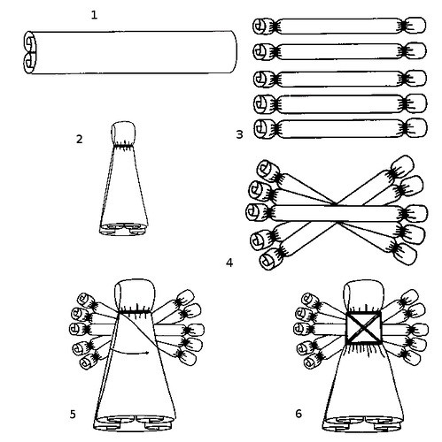
Из длинной полоски ткани сворачиваем полоску для туловища, перегибаем ее. В выполнении такой «куватки» есть свои особенности: в месте перегиба основной детали ткань не перетягивали. Голову обозначают, перемотав это место ниткой (1). 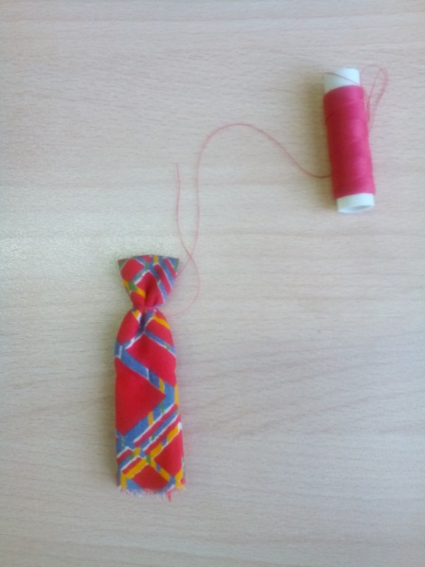
Для изготовления рук скручиваем короткую полоску. Обкручиваем ниткой концы полоски на расстоянии 1 см от края, завязывая узлом (2). 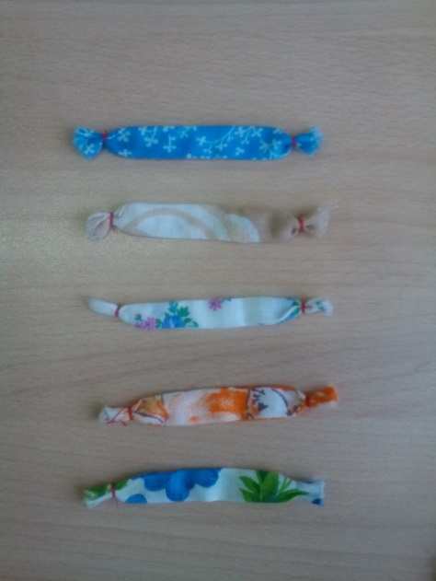
Выполняем 5 пар рук для куклы и разворачиваем их веером (3). Вкладываем «руки» под головой между половинками туловища (4). 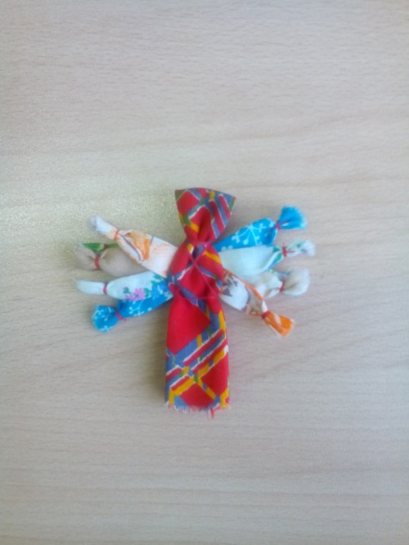
Далее крестообразно затягиваем и закрепляем «руки» в тельце куколки (5)
По желанию можно по-разному оформить куклу:
- добавить юбку и фартук;
- косынку или косы;

4. Итог урока

Сегодня мы с вами познакомились с такой замечательной куколкой «Десятиручкой» и научились её делать.

Заключение

В истории России немало места отведено различного рода обрядам и обрядовым предметам, особо почетное место среди коих всегда занимали замечательные творения рук человеческих в образе кукол-оберегов. Именно такие куклы по старым поверьям считались некими талисманами, призванными защищать и оберегать своих хозяев от различных несчастий и страшных испытаний.
Интерес к народному творчеству сегодня необычайно велик: создаются фольклорные ансамбли, возрождаются народные праздничные гуляния, в высокой моде находят отражение элементы русского народного костюма. И народная тряпичная кукла сейчас стала очень популярна!
Знакомство с традиционными русскими куклами позволяет нам открывать новые грани истории и культуры нашего народа.

Список используемой литературы
- 1.«Куклы в народных костюмах» коллекция журналов создана при участии ООО «ЭТНОКОНСАЛТИНГ»
- 2.Агаева И., Агапова О. «Куклы из бабушкиного сундука» Народное творчество 2004
- 3.Генсицкая Н. История одной куклы. М.: Издательский дом «Страница», 2004;
- 4.Дайн Г.Л., Дайн М.Б. Русская тряпичная кукла. Культура, традиции, технология. – М.: Культура и традиции, 2007.
- 5.Шайурова Н.В. « Традиционная тряпичная кукла» С-Пб «детство-пресс» 2012
Источники интернет ресурсов:
http://www.rukukla.ru (о народной кукле)
http://www.livemaster.ru (Ярмарка мастеров о куклах)

